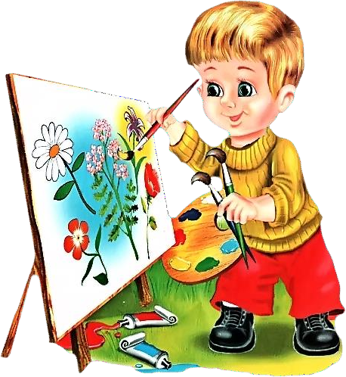

***4-5 лет «Возраст почемучек» Особенности возраста***

* Речь начинает выполнять контролирующую функцию;
* Усложняются волевые проявления (умение подчинять свое поведение правилам в игре);
* Повышенная познавательная активность;
* Продолжает сохраняться ситуативно-деловая форма общения со сверстниками;
* Интерес к другому ребенку как к своему отражению;
* Усложнение сюжетно-ролевой игры;
* Появление осознанности собственных действий;

***Вам, как родителям ребенка 4-5 лет важно:***

Понять, каковы в вашей семье правила и законы, которые ребенку не позволено нарушать. Помнить, что законов и запретов не должно быть слишком много, иначе их трудно выполнить.

По возможности вместо запретов предлагать альтернативы, формулируя их так: «Тебе нельзя рисовать на стене, но можно на этом куске бумаги». Просто запреты рождают в ребенке либо чувство вины, либо злости и протест. Если вы что- то однозначно запрещаете ребенку, будьте готовы выдержать его справедливую злость или обиду по этому поводу.

Говорить ребенку о своих чувствах, чтобы он лучше понимал, какую реакцию в другом человеке рождают те или иные его поступки. Быть готовыми к тому, чтобы разобраться вместе с ним в сложной этической ситуации. Самим жить в согласии с теми этическими принципами, которые вы транслируете ребенку.

Не перегружать совесть ребенка. Чрезмерное неодобрение за незначительные проступки и ошибки вызывают постоянное ощущение своей вины, страх перед наказанием мстительность.

Помнить о том, что при ребенке не стоит рассказывать страшные история, говорить о тяжелых болезнях и смерти, потому что для детей подобная информация может стать сверх сильным раздражителем. Важно выслушать ребенка, разделять с ним, его страхи позволяя ему проживать их вместе с вами.

Предоставить ребенку возможности для проявления его творчества и самовыражения, интересоваться любым творческим продуктом по возможности никак его не оценивая, предложив ему оценить самому его творчество.

Понимать, что ребенок уже способен достаточно долго и увлеченно заниматься тем, что ему нравится. Ему бывает очень трудно прервать игру, поэтому следует о необходимости ее заканчивать предупреждать заранее.

Быть открытым к вопросам ребенка, интересоваться его мнением, превращая его жажду знания в способность самому найти ответы на интересующие его вопросы. Полезно обсуждать с ребенком любые события и явления, которые его интересуют, и на его языке формулировать результаты ваших совместных обсуждений и выводов.



***Задумывались ли вы о том, что часто за повседневными заботами мы не замечаем, как меняются наши дети?***

*Мы всегда рядом со своим ребенком, и немудрено, что иногда мы не успеваем за временем и воспринимаем его так, как будто он все еще тот малыш, каким был полгода назад. Мы продолжаем общаться с ним как с младенцем, делать за него то, с чем он уже вполне может справиться самостоятельно.*

Но бывает и так, что мы опережаем события и нам кажется, будто ребенок уже достаточно взрослый, чтобы подолгу

заниматься, быть усидчивым, ответственным, исполнительным, хотя на самом деле он еще совсем не готов к этому.

***Вот почему очень важно знать о возрастных особенностях ребенка, его возможностях и потребностях, а также быть готовым к изменениям его характере или типе поведения, которые становятся особенно очевидными в период возрастных кризисов.***

# Желаем вам приятного общения с вашим ребенком

МУНИЦИПАЛЬНОЕ БЮДЖЕТНОЕ УЧРЕЖДЕНИЕ ДЛЯ ДЕТЕЙ, НУЖДАЮЩИХСЯ В ПСИХОЛОГО-ПЕДАГОГИЧЕСКОЙ, МЕДИЦИНСКОЙ И СОЦИАЛЬНОЙ ПОМОЩИ

«БОЛХОВСКИЙ ОБРАЗОВАТЕЛЬНЫЙ ЦЕНТР ПСИХОЛОГО-ПЕДАГОГИЧЕСКОЙ, МЕДИЦИНСКОЙ И СОЦИАЛЬНОЙ ПОМОЩИ»

303140, Орловская область, г. Болхов, ул. Свердлова, д.115, тел 8(48640) 2-14-85

***«Нам говорит странная пословица, Что дети не живут, а жить готовятся. Но вряд ли в жизни пригодится тот,***

***Кто, жить готовясь, в детстве не живет»***

***С.Я. Маршак***

# Возрастные особенности детей 4-5 лет,

***практические рекомендации***

# Подготовила учитель-логопед:

***С.Н. Бондарева***